Bruksanvisning
Tricolor

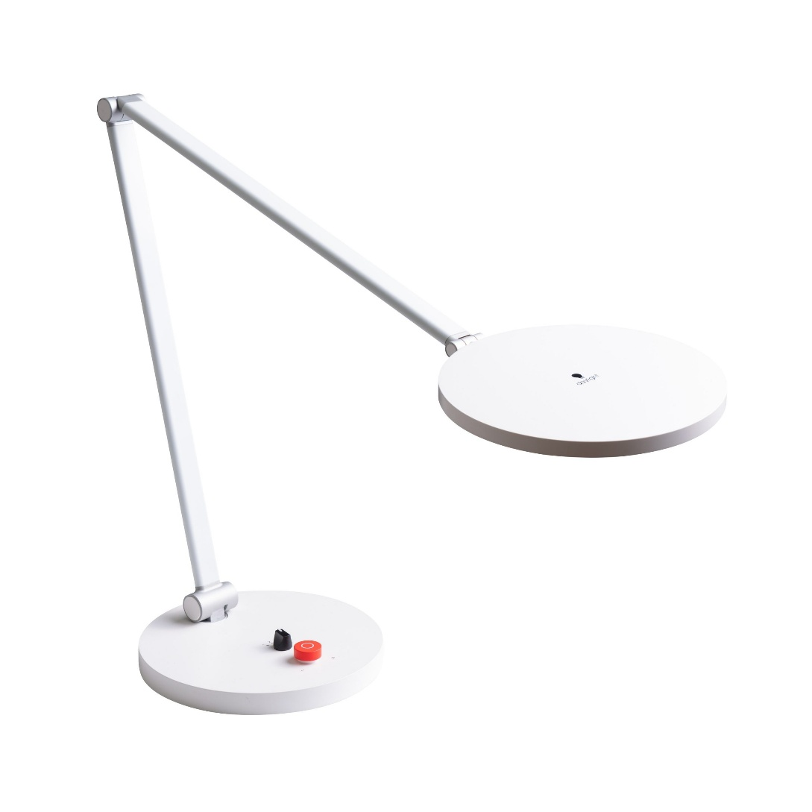
Ver. 1.0



INSTALLATION OCH ANVÄNDNING
- Ta bort all förpackning runt lampan före användning.
- Anslut DC adaptern till uttaget på foten och till vägguttag.
- Tryck på den röda knappen på bordsfoten för att tända och släcka lampan, vrid på knappen för att justera ljuset.
- Vrid på den svarta ratten för att välja färgtemperatur:
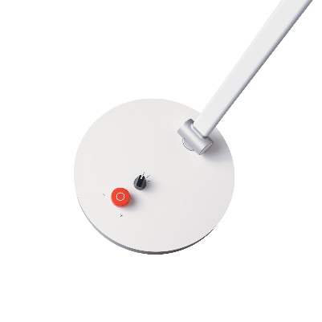
- 2700K Varmvitt ljus.
- 4000K Kallt ljus.
- 6000K Dagsljus.

VARNING: Försök inte vrida armar eller lamphuvud utanför dess rörelsebegränsningar eftersom detta kan skada lampan och göra din garanti ogiltig.

UNDERHÅLL OCH RENGÖRING

Inget underhåll krävs. Lysdioderna kan inte bytas ut av användaren eller servicen eftersom de är konstruerade för att hålla under hela produktens livslängd.

VARNING: Titta inte direkt på lysdioderna.

FÖRE RENGÖRING: koppla bort elanslutning innan rengöring.
Enheten kräver inget särskilt underhåll. Om den blir kraftigt smutsig kan den torkas av med en fuktad trasa med en mild tvållösning. Använd inte stora mängder vätska eftersom det kan komma in i lamphuvudet och påverka den elektriska säkerheten.
Använd inte alkohol, lösningsmedel eller slipande rengöringsmedel eftersom dessa kan skada ytskiktet på lampan.

